Cu-Fe-S 热液反应路径中的 Au 搬运与沉淀
方法、结果和与模拟相关的讨论

3 方法

3.1 数值与地球化学模拟
本研究的核心建模问题不仅是检验含赤铁矿反应的 Cu-Fe-S-Au-Cl 热液能否形成连贯的黄铁矿-黄铜矿-斑铜矿组合，还包括 Au-bearing 水相物种和 Au 相关固相在该反应路径中的演化。具体而言，模型用于评估在表面产物溶解-再沉淀和入渗控制的壳-核蚀变过程中，Au 如何被搬运、释放、沉淀和空间再分配。模拟由 PhreeqPyne 生成 PHREEQC/IPhreeqc 输入并解析 selected output。

3.1.1 模型依据与概念框架
模型用于测试在地质上合理的还原、富硫热液条件下，Cu-Fe 硫化物演化与 Au 转移是否能够同时被重现。本文使用两个互补概念系统：titration 模型代表批反应路径，通过相和溶液组分逐步加入推动溶解-再沉淀；transport 模型代表半开放一维入渗体系，外部边界流体以 diffusion_only 方式改造具有初始壳-核梯度的孔隙流体。
模型重点关注赤铁矿、黄铁矿、黄铜矿、斑铜矿、磁铁矿和自然金之间的相转移，以及 Au(HS)2-、AuHS 等 Au-bearing 水相络合物。模型未显式处理裂隙网络、渗透率变化、沸腾、自然金机械再搬运和独立变化的温压路径；这些简化是可接受的，因为本文目标是限定可行反应窗口，而不是复原唯一自然路径。

3.1.2 输入约束与初始条件
当前输入约束来自项目配置文件。两类模型均设定为 240 °C、27 bar、初始 pH 8.0。transport 边界流体含 Na、Cl、K、P(V)、Cu(I)、Fe(III)、S(-II) 和 Au(III)；其中 Cu(I) 由 6.5e-4 降至 4.1e-4 mol/kgw，Fe(III) 由 3.0e-4 升至 5.0e-4 mol/kgw，S(-II) 由 2.4e-2 降至 2.0e-2 mol/kgw，Au(III) 在各阶段保持 1.0e-4 mol/kgw。
transport 初始孔隙流体较边界流体盐度和金属含量低，并对 Na、Cl、K、P、Cu、Fe、S 和 Au 设置壳-核梯度。titration 模型在 100 个反应步中逐步加入 Hematite、Chalcopyrite(alpha)、H2S(g)、Cu(I) 和 Au(III)。这些设定代表当前建模场景，用于评价 Au 的搬运和沉淀行为。

3.1.3 控制反应、方程与热力学数据库
模拟使用 IPhreeqcCOM 3.8.6-17100 和 PHREEQC_ThermoddemV1.10_15Dec2020.dat。transport 计算可概化为一维扩散-反应形式：水相组分由扩散再分配，矿物平衡和动力学反应提供源汇项。赤铁矿动力学仅在 SI(Hematite) 为负且仍有动力学反应物余量时进行。
模型表示的关键地球化学过程包括赤铁矿参与、硫化物沉淀、Au 络合物搬运、自然金沉淀以及壳-核蚀变中的次生再分配。Au 行为通过总 Au、Au(I)/Au(III)、Au(HS)2-、AuHS、Au-Cl 物种、Au 羟基物种、Au(element) 及 Au(element) 饱和指数共同追踪。

3.1.4 边界条件与反应/运移设置
transport 模型包含 10 个单元和 8 个反应阶段，阶段 shift 分别为 2、3、4、10、15、16、19 和 20。边界流体代表入渗热液，初始单元溶液代表壳-核孔隙流体梯度。运移设置为 diffusion_only、constant closed 边界、10000 s 时间步、0.001 m 单元长度、1e-6 m 弥散度和 1e-9 m2/s 扩散系数。
titration 模型作为逐步相-溶液反应路径运行。每个反应步保存演化后的 solution 和 equilibrium_phases，并在下一步继续使用，从而在形成 Cu-Fe 硫化物组合的同一反应路径中评价 Au 的释放和固定。

3.1.5 参数选择与敏感性测试
现有模型通过阶段性边界流体插值、壳-核初始梯度和滴定反应组分排程考察参数影响。最重要的变化量包括反应进程、Cu(I) 输入、S(-II)/H2S 输入、Au(III) 输入、赤铁矿加入、黄铜矿加入和 transport 阶段。这些测试用于判断 Au 是保持为水相络合物、在表面产物转换中释放，还是在硫化物沉淀过程中固定为自然金。

3.1.6 模型一致性判断标准
合理情景必须同时重现黄铁矿-黄铜矿-斑铜矿演化和可解释的 Au 行为。具体标准包括：(1) 反应或运移过程中存在 Au-bearing 水相络合物；(2) Au(element) 能够沉淀或持续存在，且不伴随过量无关自然铜或辉铜矿主导；(3) pH 保持在弱碱性热液范围；(4) Au 的时间或空间再分配能够与入渗控制的壳-核蚀变相联系。

4 结果

4.1 基准模型演化
在 titration 模型中，黄铁矿-黄铜矿-斑铜矿序列与系统性的 Au 再分配同步发生。自然金在整个反应路径中持续存在，并由第 1 步的 3.93% 增加到第 100 步的 5.77%。主要 Au-bearing 水相物种为 Au-硫络合物：log aAu(HS)2- 的范围为 -5.211--4.894，log aAuHS 的范围为 -7.659--7.34。这说明 Au 并非在最初硫化物饱和时即被完全移除，而是在富硫流体中持续参与络合、迁移和逐步固相分配。
Cu-Fe 硫化物组合从早期黄铁矿占优，转向黄铜矿占优，并最终向黄铜矿-斑铜矿共存演化。黄铁矿从第 1 步的 70.16% 降至第 24 步附近接近 0，黄铜矿在第 23 步附近达到 96.06%，斑铜矿到第 100 步升至 48.47%。Au 的响应因此与表面产物溶解-再沉淀序列同步，而不是独立于硫化物反应路径。
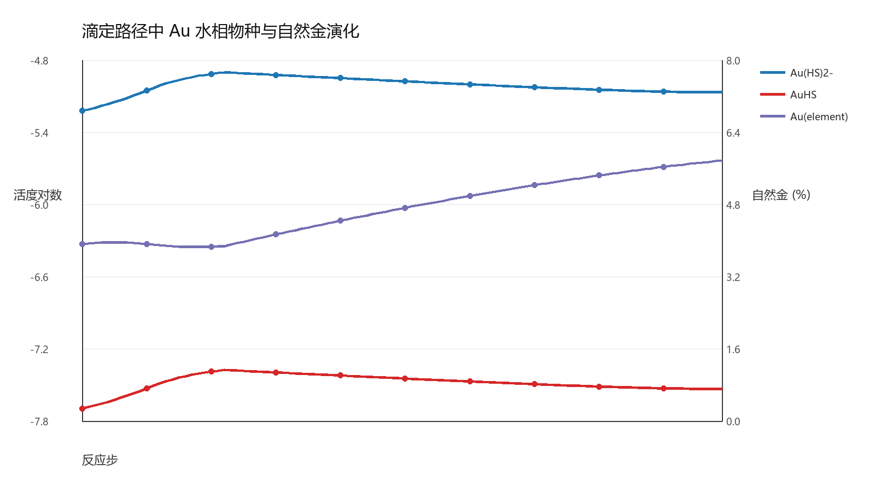
图 1. 滴定反应路径中 Au-bearing 水相物种与自然金的演化。
在 transport 模型中，Au(element) 在阶段性入渗过程中发生空间再分配。阶段末端自然金最大比例在第 2-3 阶段最高，分别达到 24.04% 和 23.82%，随后到第 8 阶段逐渐降低至 19.64%。该趋势表明，自然金沉淀更有利于早期至中期入渗控制的蚀变阶段，而后期阶段更倾向于稳定黄铜矿和磁铁矿，并降低最高自然金富集程度。
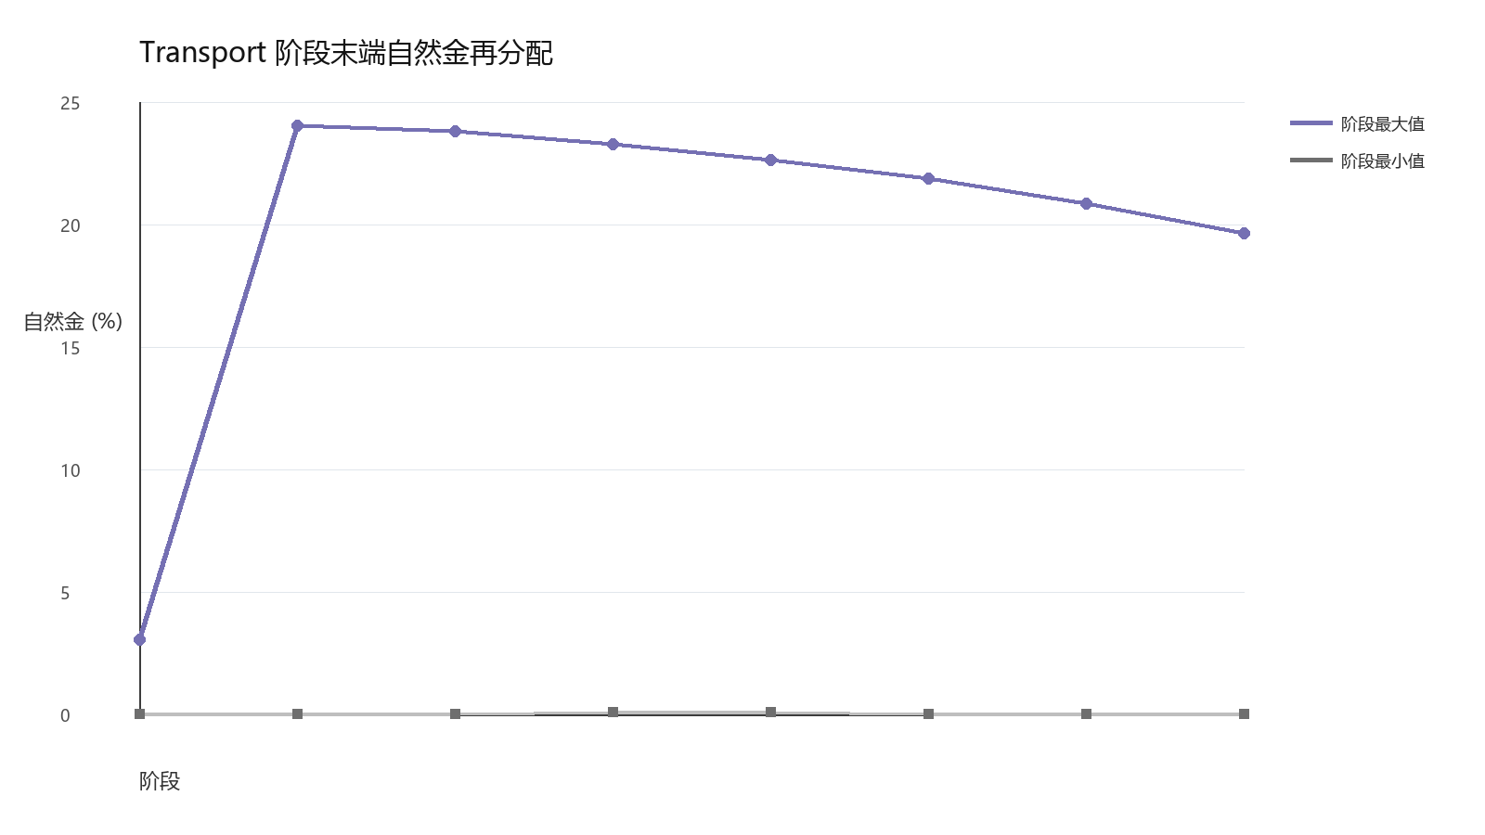
图 2. 一维 transport 模型中阶段末端自然金再分配。

4.2 关键参数效应
反应进程增强会推动黄铁矿向黄铜矿再到斑铜矿转化，而自然金比例更缓慢上升。较高硫供给支持 Au-硫络合物，使 Au 在反应路径中保持迁移能力，然后逐步沉淀。transport 阶段显示 Au 富集并非单调增强，而取决于入渗流体、局部硫化物沉淀和壳-核梯度中含 Fe 相演化的交汇位置。
Au-bearing 水相物种对硫络合条件的响应比对总 Au 输入本身更敏感。在 titration 路径中，Au(HS)2- 活度高于 AuHS，符合还原富硫热液中 Au 搬运的特征。自然金在硫化物组合开始重组后逐渐增加，表明 Au 沉淀受反应前缘演化和局部配体可用性变化控制。

4.3 敏感性分析与允许条件窗口
现有模型限定的工作窗口为 240 °C、27 bar、弱碱性 pH、还原富硫条件和 Cu-Au 耦合输入。在这一窗口内，Au 可作为硫络合物被搬运，在反应前缘推进过程中释放，并与连贯的 Cu-Fe 硫化物组合一起以 Au(element) 形式沉淀。超出该窗口的预期失败模式包括缺少自然金沉淀、硫化物组合仅由黄铁矿或黄铜矿单一主导，或 Au 再分配与壳-核蚀变过程脱耦。
输出约束 | titration 结果 | transport 结果 | 建模解释
Au 水相物种 | log aAu(HS)2- = -5.211--4.894；log aAuHS = -7.659--7.34 | 随阶段性入渗被追踪 | Au 以还原硫络合物保持迁移能力
自然金 | 3.85-5.77% | 0-24.04% | Au 沉淀具有渐进性和空间差异
硫化物组合 | 黄铁矿 -> 黄铜矿 -> 斑铜矿 | 黄铜矿占优并局部含斑铜矿 | Au 演化与 Cu-Fe 硫化物转换耦合
pH 范围 | 8.151-8.292 | 7.962-8.089 | 弱碱性条件整体稳定

4.4 不一致情景与被排除条件
当前测试路径排除了 Au 行为完全独立于硫化物反应进程的解释。titration 早期高黄铁矿、低斑铜矿的步骤不能代表完整 Au-bearing 组合；transport 后期自然金最大值降低则说明入渗本身不会单调富集 Au。这些模型内部的不一致区间有助于限定 Au 沉淀必须与反应前缘化学条件相联系，而不能仅归因于任意 Au 输入。

5 讨论

5.1 模型-资料对比
模型为 Cu-Fe 硫化物替代过程中的 Au 再分配提供了过程性解释。如果天然组合表现为黄铁矿被黄铜矿-斑铜矿替代，且自然金与硫化物反应前缘伴生，则与本模型序列相容。输出中 Au-硫络合物与 Au(element) 共存，支持 Au 先在还原富硫流体中搬运，再在局部配体、氧化还原或矿物缓冲变化中沉淀的路径。

5.2 主要控制因素
模拟表明，硫络合能力和反应进程是 Au 迁移性的一级控制因素，而 Cu-Fe 硫化物饱和控制 Au 沉淀的时间和位置。在 transport 模型中，入渗阶段和壳-核梯度调节 Au 的富集位置。因此，主控因素从 Au 作为水相硫络合物搬运，逐步转向反应前缘溶解-再沉淀过程中的 Au 固定。

5.3 对地质过程的意义
模型条件提示，Au 富集可在表面产物溶解-再沉淀过程中局部发生，而不一定需要独立的纯 Au 事件。Au 的搬运、释放和沉淀最好被理解为重组黄铁矿、黄铜矿和斑铜矿的同一热液蚀变系统的一部分。结果最适用于局部反应前缘和壳-核蚀变域，而不是区域尺度金属通量。

5.4 与替代模型比较
均一流体简单达到 Au 饱和的模型可以解释自然金存在，但难以单独说明 Au 络合物、自然金和 Cu-Fe 硫化物替代的耦合演化。本文模型进一步要求还原富硫络合条件和入渗或反应前缘几何。自然金机械再分配仍可能局部发生，但并不是解释模拟中 Au 固相响应的必要条件。

5.5 模型局限性与不确定性
模型用于识别可行过程窗口，而非唯一自然路径。主要不确定性包括高温 Au-Cl-S 络合物热力学数据、赤铁矿参与的动力学参数、非唯一初始流体，以及天然渗透率和反应表面的简化表达。因此，推断条件应视为 Cu-Fe 硫化物蚀变过程中 Au 搬运与沉淀的允许范围。

